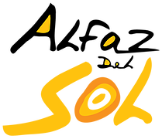 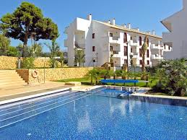NYHETSBREV/BOLETÍN/ NEWSLETTER
COMUNIDAD DE PROPIETARIOS ALFAZ DEL SOL 1

Slutt på obligatorisk bruk av munnbind utendørs.

Igjen kan en gå ut på gaten fra torsdag den 10. uten munnbind, men Generalitat Valenciana fortsetter å anbefale bruken. President Puig sier: «Det at det ikke er påbudt å bruke munnbind utendørs betyr ikke at vi må ta den av.» Det er imidlertid fortsatt påbudt innendørs og utendørs i overfylte arrangementer.

Fin de la obligatoriedad del uso de la mascarilla al aire libre.

Los ciudadanos pueden salir a la calle desde este jueves día 10 sin mascarilla, pero la Generalitat sigue recomendando su empleo por prudencia. El presidente Puig dice: "Que no sea obligatorio llevar la mascarilla al aire libre no implica que nos la tengamos que quitar" Sin embargo sigue la obligatoriedad en espacios cerrados, interiores, al aire libre en eventos multitudinarios.

End of the mandatory use of the face mask outdoor.

Citizens can go out on the street from this Thursday the 10th without a face mask, but the Generalitat continues to recommend its use out of prudence. President Puig says: "The fact that it is not mandatory to wear the facemask outdoors does not mean that we have to take it off." However, it is still mandatory in closed spaces, indoors, outdoors in crowded events.

Boccia/Petanca
Endring av dag – Cambio de dia – Change day.

Hver TIRSDAG om det ikke regner!
Fra klokken 16.00, ved blokk M spiller vi det enkle og sosiale spillet
BOCCIA
1 euro per person
Vin som premie
Leier du; kan vi låne deg en kule.
Velkommen!

¡Todos los MARTES si no llueve!
A partir de las 16.00, en el bloque M, jugamos el juego simple y social
BOCCIA
1 euro por persona
Vino como premio
¿Alquilas? ¿Podemos prestarte una bola?
¡Bienvenidos!

Every TUESDAY if it does not rain!
From 16.00, at block M, we play the simple and social game
BOCCIA
1 euro per person
Wine as a prize
Do you rent; can we lend you a ball.
Welcome!

Vask av garasjer/Limpieza garajes/ Cleaning garages

På onsdag 16. februar og torsdag 17. februar vaskes begge garasjene. Vennligst flytt bilen din utenfor om du har mulighet, takk.

Miércoles 16 y jueves 17 de febrero se limpian los dos garajes. ¡Por favor sacad los coches fuera si se puede, gracias!

On Wednesday 16 February and Thursday 17 February, both garages will be cleaned. Please move your car outside if you have the opportunity, thank you.

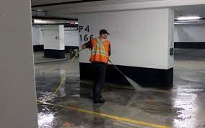

Nyhetsbrev fra Alfaz del Pi kommune via Den Norske Klubben Costa Blanca:
https://dnkcb.lag247.no/infoalfaz/nyhetsbrev/

Programacion cultural Alfaz del Pi:
https://www.lalfas.es/servicios/cultura/casa-de-cultura/programacioncultural/
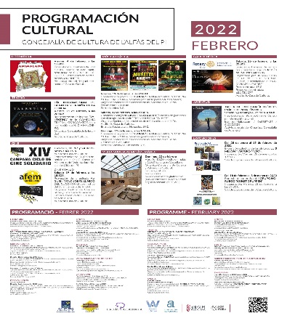

UTSTILLINGER//EXPOSICIONES//EXHIBITIONS

Fra 18. februar til 8. mars 2022 gruppeutstilling av den norske gruppen “KUNSTGRUPPEN”. Vernissage fredag ​​18. februar kl 19.00. Utstillingshallen til Kulturhuset i Alfaz del Pi.

Del 18 de febrero al 8 de marzo 2022 exposición colectiva del grupo noruego “KUNSTGRUPPEN” . Inauguración viernes 18 de febrero a las 19 h. Sala de Exposiciones de la Casa De Cultura en Alfaz del Pi.

From February 18 to March 8, 2022 group exhibition of the Norwegian group “KUNSTGRUPPEN”. Inauguration Friday, February 18 at 19h. Exhibition Hall of the House of Culture in Alfaz del Pi.

Servicekontoret/La Oficina de servicios Alfaz del Sol 1
Calle Manises 18, Plaza del Sol, Local 8 B
03580 L’Alfas del Pi
Tel. +34 966 58 02 89/+ 34 602 29 50 43

servicekontoret@alfazdelsol1.com
portalen@alfazdelsol1.com
styret@alfazdelsol1.com
president@alfazdelsol1.com

Nødsituasjon:
Mandag- fredag mellom kl. 16.00 og 00.00 kan du ringe vaktene på telefonnummer +34 693036619 Said.

Nuria kan ringes hvis en nødsituasjon oppstår (snakker engelsk) mandag til fredag fra 00:00 til 08:00. I helger og helligdager 24 timer på telefon +34 622262900.

Emergencias:
De lunes a viernes entre las 16:00 y las 00:00 puede telefonear al vigilante; Said, 693036619.

Nuria solo para emergencias, en el teléfono 622262900 de lunes a viernes desde 00:00 a 08:00 de la mañana también fines de semana y festivos 24 horas

Emergencies:

From Monday to Friday between 16:00 and 00:00 you can telephone the guard; Said, 0034 693036619.

Nuria only for emergencies, on the phone 622262900 from Monday to Friday from 00:00 to 08:00 in the morning also on weekends and holidays 24 hours

